Comune di Ferrara


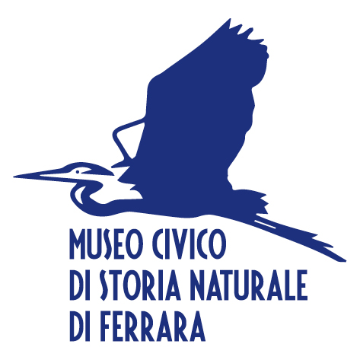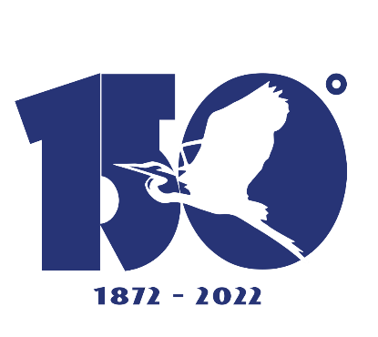

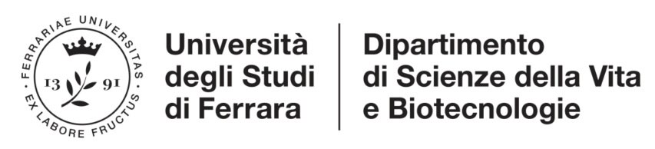

presentano:
________________________________________________________________________________

Darwin Day Ferrara 2022

Cellule, virus e altre avventure

Storie di microbi tra simbiosi e pandemie

In occasione delle celebrazioni del 150° anniversario della fondazione del Museo di Storia Naturale di Ferrara, il Museo e il Dipartimento di Scienze della Vita e Biotecnologie dell'Università di Ferrara, in collaborazione con l’Associazione Naturalisti Ferraresi e con il patrocinio dell’Associazione Nazionale Musei Scientifici (ANMS) e della Società Italiana di Biologia Evoluzionistica (SIBE), presentano la quindicesima edizione del Darwin Day Ferrara.
Il tema conduttore di quest'anno è l’evoluzione e l’interazione di micro e macro-organismi, che possono portare a simbiosi, ad acquisire nuove funzioni, ma anche a terribili epidemie. Un appuntamento speciele è dedicato a Edward Osborne Wilson, figura chiave nella biologia evolutiva moderna, scomparso all'età di 92 anni il 26 dicembre scorso, entomologo, fondatore della sociobiologia, figura di primo piano nello studio e conservazione della biodiversità. È stato anche un attivo divulgatore premiato per questa attività con due premi Pulitzer. Una delle passioni di Wilson erano gli insetti sociali e soprattutto le formiche, che sono anche un esempio paradigmatico di simbiosi con batteri e con altri insetti.

PROGRAMMA

Giovedi 17 febbraio, ore 17 – Museo di Storia Naturale

Presentazione del programma del Darwin Day Ferrara 2022

“Cellule, virus e altre avventure. Storie di microbi fra simbiosi e pandemie”

Apertura dei seminari:

Alessandro Balboni (Assessore all’Ambiente, Comune di Ferrara)

Introduce:

Stefano Mazzotti (Museo di Storia Naturale di Ferrara)

Conferenza:
“Fuori dalla ‘Terra delle Tenebre’: un approccio multidisciplinare per capire la diffusione della peste nel passato”

Con Barbara Bramanti (Università di Ferrara)

Solo da poco più di un decennio si è avuta la conferma che la peste, che in passato ha causato milioni di vittime in Europa, era dovuta al batterio Yersinia pestis. Da allora si sono sequenziati più di cento genomi di questo microrganismo provenienti da ossa umane antiche, ma la loro interpretazione è complessa. Integrando il dato genetico con i risultati ottenuti in ambito epidemiologico, climatico ed ecologico, oltre che antropologico, archeologico e storico, è stato possibile proporre una nuova ipotesi per la diffusione geografica e per i meccanismi di trasmissione della di questa malattia.
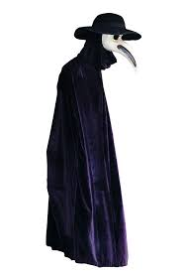
Giovedi 24 febbraio, ore 17 – Museo di Storia Naturale
“SARS-CoV-2: una storia di zoonosi, varianti e sgradite sorprese”
Con Marco Gerdol (Università di Trieste)
Nonostante i virus accompagnino da sempre l’esistenza di tutti gli organismi cellulari, la situazione pandemica ci ha dato per la prima volta la possibilità di studiare in tempo reale l’adattamento di un virus ad un nuovo ospite animale, offrendoci nuove interpretazioni di fenomeni evolutivi di cui in realtà avevamo una comprensione molto più limitata di quanto credessimo. Nell’arco di due anni, l’avvicendarsi di varianti via via sempre più trasmissibili, dotate talvolta di una grande capacità di eludere le nostre difese immunitarie, ci ha fatto comprendere il fondamentale ruolo giocato dall’interazione tra ospite e patogeno nei processi di selezione naturale. Partendo dallo spillover di Wuhan, passando per alfa e delta, fino ad arrivare ad omicron, l’evoluzione di questo sgradito ospite delle nostre vie respiratorie non ha certo finito di riservare sorprese.

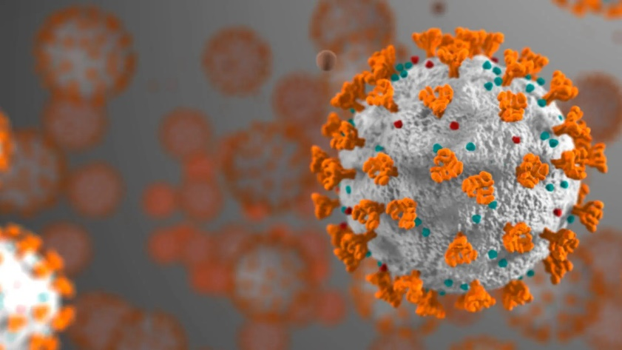

Giovedi 3 marzo, ore 17 – Museo di Storia Naturale
“Dalla sociobiologia alla biodiversità: cosa ci ha lasciato Edward O. Wilson”
Con Donato Grasso (Università di Parma), Paola Spinozzi e Cristiano Bertolucci (Università di Ferrara), Alessandro Bratti (Istituto Superiore per la Protezione e la Ricerca Ambientale, ISPRA) e Stefano Mazzotti (Museo di Storia Naturale di Ferrara)

Il 26 dicembre scorso Edward Osborne Wilson, all'età di 92 anni, ci ha lasciati. Ѐ stata una figura chiave nella biologia evolutiva moderna, un esploratore della biodiversità. La sua carriera inizia con lo studio della tassonomia e della sistematica, della distribuzione geografica, dell'organizzazione sociale e dell'evoluzione delle formiche. Queste "piccole cose che governano il mondo" saranno il punto di partenza per iniziare un meraviglioso viaggio, lungo 80 anni, che lo porterà ad affrontare tematiche sempre più generali fino a definire i principi di nuove discipline come la sociobiologia e contribuire in modo cruciale allo sviluppo e avanzamento di altre quali la biogeografia e la biologia della conservazione. Wilson è stato anche uno dei più grandi divulgatori scientifici dell'ultimo secolo tanto da vincere due premi Pulitzer in questo ambito. Un superbo naturalista che amava sfidare i dogmi, che ha combattuto per la conservazione della natura, che ha portato le idee sulla biodiversità nel mainstream e ha contribuito a porre l'ecologia su una base concettuale rigorosa.

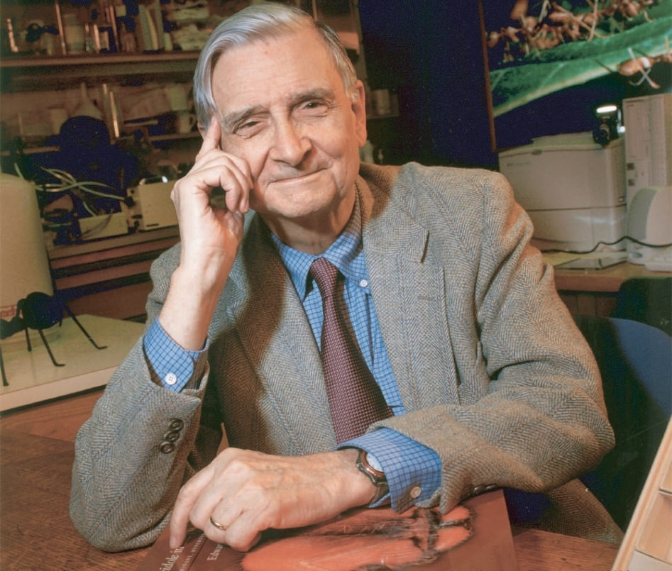

Giovedi 10 marzo, ore 17 – Museo di Storia Naturale

“Never alone: dimmi con chi vivi e ti dirò chi sei”

Con Antonia Bruno (Università Statale di Milano Bicocca)
Noi non siamo mai soli! Condividiamo il mondo con altri esseri umani, piante e animali, ma anche con batteri e altri microrganismi come i virus e i funghi. Questa consapevolezza non è nuova alla scienza ma recentemente abbiamo capito il ruolo centrale che gli esseri invisibili ad occhio nudo svolgono nella biologia, nell'ecologia e nell'evoluzione dell'uomo. Infatti le moderne tecniche molecolari, e le cosiddette "scienze omiche", hanno dato un grande impulso nel riconoscimento dei microrganismi come abitanti chiave dei macro-organismi, e come attori protagonisti dei processi biologici ed evolutivi. Gli esseri umani possono essere visti come olobionti, ovvero "superorganismi" composti dall'ospite e da virus, batteri e altri microorganismi, che insieme formano un'unità ecologica discreta coevoluta nel tempo e caratterizzata da specifiche interazioni di simbiosi. L’unità su cui opera la selezione naturale è quindi l’olobionte, e non l’individuo? Ciò che è certo è che stiamo vivendo un cambio di paradigma: dalla paura all'accettazione (sebbene ancora riluttante) dei microrganismi come attori chiave nella nostra storia.

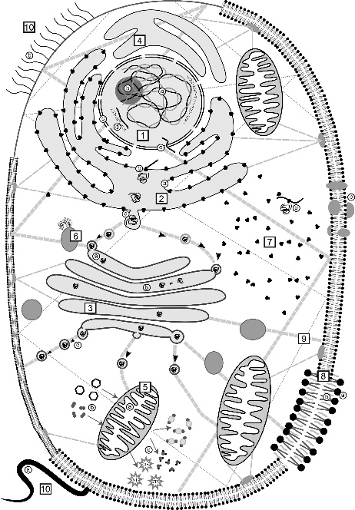

Info e prenotazioni:

Le conferenze saranno in presenza in sala con prenotazione obbligatoria tramite il modulo google form:

https://docs.google.com/forms/d/1B7OdyvaZq4JdrweVa7qf5VMDXmG-YAx82OIlblkn1pc/edit?no_redirect=true

Le conferenze saranno anche trasmesse in diretta streaming sulla pagina Facebook Museo Civico di Storia Naturale di Ferrara.

All’ingresso del Museo sarà effettuato il controllo del green pass.

________________________________________________________________________________

La partecipazione degli studenti della laurea triennale in Scienze Biologiche e Biotecnologie dell’Università di Ferrara a tutti i seminari del Darwin Day Ferrara 2021 verrà riconosciuta come attività didattica di tipologia F con l'assegnazione di 2 CFU.

Gli studenti che seguiranno online, dovranno compilare l’autocertificazione ed inviarla al Manager Didattico in sostituzione al certificato cartaceo che verrà distribuito in presenza.
Il modulo da compilare è reperibile sui siti web:

http://www.unife.it/scienze/biologia/iscritti/tirocini-stage-crediti-F/seminari-e-convegni

http://www.unife.it/sveb/biotecnologie/acqusizione-di-crediti-f-tramite-la-partecipazione-a-seminari-e-convegni

In collaborazione con:

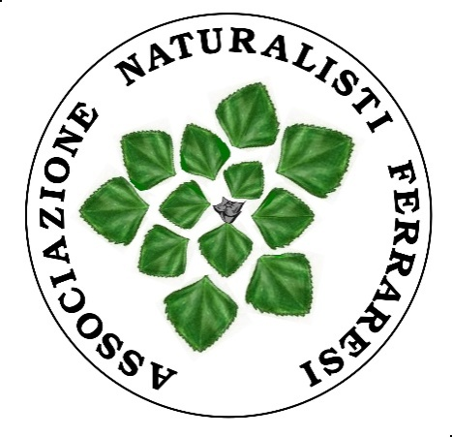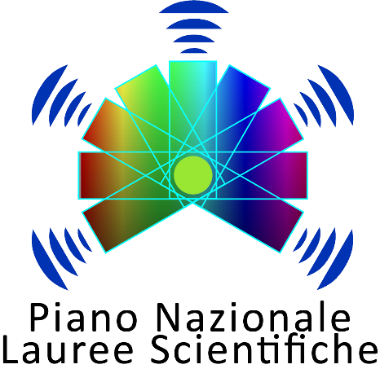

Con il Patrocinio di

